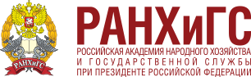 | 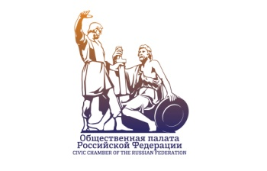 | 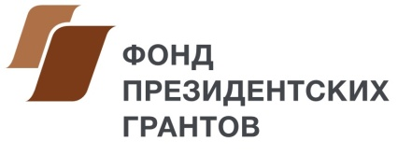

ПРОГРАММА МЕРОПРИЯТИЯ

«Проблемы, возможности и задачи взаимодействия НКО в современных условиях»

30 мая 2018 год

9:00 –10:00 | регистрация участников
10:00 11:30 | НКО в современной России – субъект правовых и хозяйственных отношений
11:30-12:00 | перерыв (кофе-брейк)
12:00-13:30 | Правовые основы регулирования НКО в РФ: 1996-2018 гг.

31 мая 2018 год

10:00 11:30 | Роль НКО в разработке и реализации местных инициатив.
11:30-12:00 | перерыв (кофе-брейк)
12:00-13:30 | Руководитель НКО: современный общественный лидер.

Адрес проведения: Карачаево-Черкесская республика,
г. Черкесск, ул. Кавказская, 9, Общественная палата

